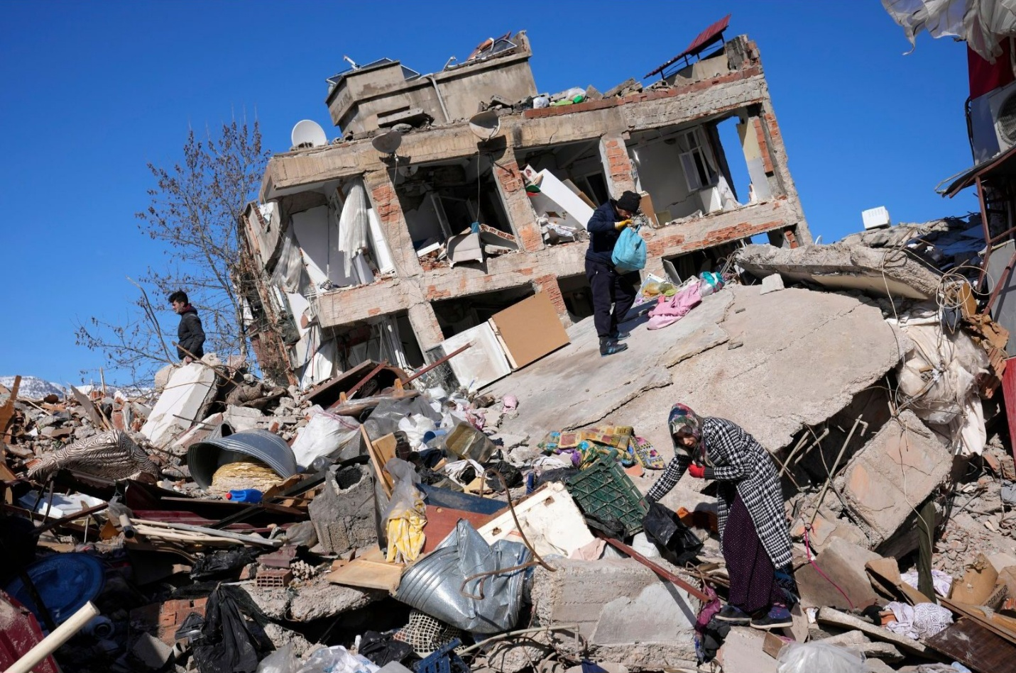

تركيا_ بعد الزلزال المدمر الذي حصل في تركيا بتاريخ ٦ فبراير ٢٠٢٣ و ترك خسائر كثيرة، نرى في مخيم للنازحين داخل مدينة غازي عنتاب ، جنوب شرق تركيا ، هناك العائلات التي دمرها الزلزال الذي بلغت قوته 7.8 درجة، تكافح من أجل البقاء. في مخيمات وفي مستوطنات مؤقتة في الحقول المحيطة به ، يقول الناجون من الزلزال إنهم لا يملكون ما يكفي من الطعام أو الماء أو التدفئة أو المرافق الأساسية للبقاء على قيد الحياة وهذا سوف ينجم عنه فقر شديد وامراض كثيرة اذا لم تتدخل المنظمات للمساعدة في توفير الطعام في أسرع ما يمكن

المناطق المتضررة من زلزال يوم الاثنين هي موطن لما يقدر بنحو 13.5 مليون شخص ، بما في ذلك ما يصل إلى مليوني لاجئ ، معظمهم من سوريا. وأسفر الزلزال عن مقتل أكثر من 25 ألف شخص في تركيا وسوريا ، بحسب وكالة أسوشيتيد برس ، وإصابة عشرات الآلاف.

إلى جانب عبء إزالة ملايين الأطنان من النفايات ومخلفات المباني المهدمة إثر زلزال 6 فبراير، تواجه تركيا عبئا أكبر يتمثل بالأمراض الخطيرة التي قد تنشرها هذه النفايات على المدى المتوسط والطويل، ومن بينها السرطان. وهناك العديد من المخاوف على المياه الجوفية والهواء،و أيضا مخاوف من البطالة بسبب تهدم المدارس والأشغال مما يودي إلى الفقر و الجوع ولذلك من الضروري إزالة الأنقاض بطريقة منتظمة ومخطط لها وطويلة الأجل، للتخلص منها دون وقوع كارثة بيئية و القيام ببناء أماكن سكن للمتضررين للحد من الفقر و الامراض.

ا

عيسى نينو

عمر ابو زهرة

زيد حلح